

Книга-37

ТАМПЛИЕРЫ

ПОСВЯЩАЕТСЯ

Святой

преподобной

Марии Египетской

©

Истина

Перспектива
Красота

ВОЗМОЖНОСТЬ
Любовь
Ложь

Красивость
Надежда

Дно Шаданакара

АВТОПОРТРЕТ

С О Д Е Р Ж А Н И Е

- Облака глагольному гулу о ДорогоСаде
- Обзор сквозь вуаль странника
- Кронорыцарям
- Образная картина рассвета
- О вселенской идеи ДорогоСада ныне всем
- Вне расстояний взаимосвязь
- Отдельно взятому человеку
- Внесказочное царство
- Кедры-тамплиеры
- В лучистом сотворчестве
- Неугомонности с гибких губ
- Вдоль ёмкой сопричастности
- Обзор поэта и сотворческих коллег
- Капелла и поэт с тропы
- Жертвоносителям
- Из тропы изумрудной
- Сквозь – фронты – подмен
- Незаметный незнакомец
- Политическим силачам планеты
- Апрель, глаголы, путник
- Путник в стране беспылья
- Депеша от капеллы пихт всем
- Истерзанный странник
- Коллеги сорадости
- В изумрудных куполах с ДорогоСада
- Взгляд поэта с принцессой пихт свежий
- Многие тамплиеры в былом
- Сибирь, глаголы, странник
- Из континентных фронтов
- Об обыденности ДорогоСада
- О солнечной сорадости
- Тамплиеры-кедры, глаголы, песнь
- В упор творческий плацдарм
- Охрана Сибири
- Среди июньских лучей
- Яркости октября
- Планетным горизонтам с ДорогоСада
- Таблица

Облака глагольному гулу о ДорогоСаде

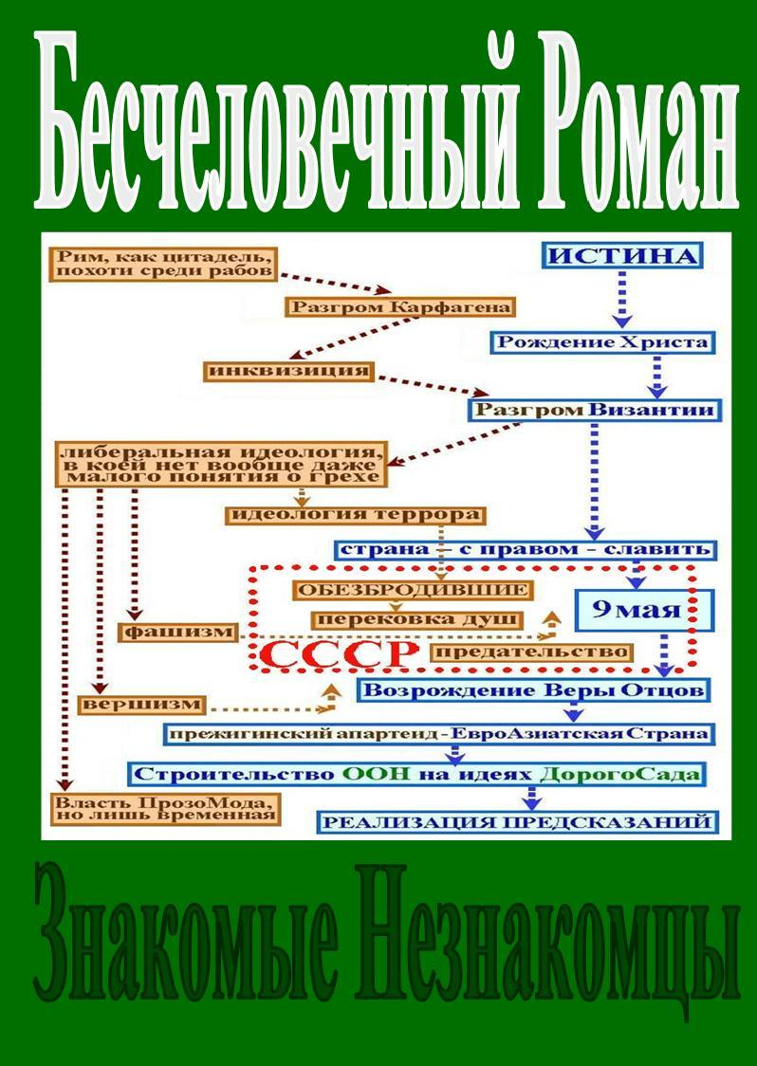

Источник радости и силы,
И всякой нужности меж крон
Среди стратегии усилий,
Среди глубинности в упор.
Среди глубинности тот вектор,
Тот без теней в дне орьентир,
Под коим тамплиеры-кедры,
А перед ними в завтра – мир.
А перед ними в завтра – ветры
От хруста тут, от треска там,
Где с траекторий километры,
Где с территорий вширь плацдарм.
Где с территорий вширь раздоры
За что-то вязкое вблизи,
За что-то броское вдруг споры,
Да уйма битв с толп визави.
Да уйма битв из континентов
Вдоль океанов, вдоль морей,
Мелки вдоль коих аргументы,
Мелка их правда вне корней.
Мелка их правда вне дистанций
Сквозь кратковременный успех,
Поскольку с этих интонаций
Источник тьма сквозь зверский смех.
Источник благости и силы
До перспективности сторон:
От века ныне вся Россия –
По узким тропам – между крон.

P.S.: Заметка – о противостоянии страстей – без всяких заговоров:

для любого отдельно взятого человека, а именно:
традиционные мировые
религии, коих мало –
с правом - славить
БЛАГОДАТЬ

ПОСТУПКИ
КУЛЬТУРНЫЕ
ЦЕННОСТИ
МИРА

С Л О В А

М Ы С Л И
постхристианские
информационные
фронты из эфиров
Ч Е Л О В Е К

М Ы С Л И

С Л О В А
ПСЕВДО
КУЛЬТУРНЫЕ
ЦЕННОСТИ

ПОСТУПКИ

либеральная идеология,
в коей нет вообще даже
малого понятия о грехе

ХОХХА

Таким образом, всякий человек, из коих на планете состоит та, или
иная власть, по сути, сам избирает тот, или иной крен, но с тем в явь
по существу вычисляется вектор движения от суммы индивидов из
любой власти по её конкретным шагам то здесь, то там. Поскольку
само направление то, или иное в современной цивилизации никак
уже невозможно забетонировать среди политической повестки дня.

Обзор сквозь вуаль странника

Идёшь, скользят протуберанцы
Там, где плацдарм ждёт по утрам,
Где жесты, шелест, словно в вальсе,
Где хор, где бденье с панорам.
Где ветер нежный зрим настолько,
Насколько эхо тает вдруг,
В тропе сотворчеству раздолье
Вдоль изумрудных вех вокруг.
Вдоль изумрудных, вдоль смолистых
Стремленье снова, как магнит,
Как будто обозначен близко,
В упор труд соткан от орбит.
В упор, что тканью, наделённый
В прохладной речи из ручья,
При этом пыл впрямь окрылённый,
Пока мотивы с крон звучат.
Пока мотивы, словно в вальсе,
Молитвы глубже между них
Там, где сквозят протуберанцы,
Где ясен храм для стройных пихт.

Кронорыцарям

Тамплиеры-кедры
Словно исполины,
А над ними ветры,
И в округе льдины.
Тамплиеры-кедры
Всем трудягам рады,
Помыслы – конкретны,
Взгляды с троп изрядны.
Тамплиеры-кедры –
Иртыша – редуты,
Впрямь с него заметны
Каждою минуту.
Тамплиеры-кедры
Жесты шлют рябинам,
Нет им конкурентов –
Таковы – судьбины.
Тамплиеры-кедры
С выбором едины –
Бури, вьюги, ветры –
Все – как исполины.

Образная картина рассвета

Конь краснел с копыт и гривы,
Как бы ширил крен с труда,
Как бы брал инциативу,
Как бы сразу навсегда.
Как бы сразу меньшим ниши,
Как бы сразу многость их,
Как бы срез буквальный ближе
Там, где выдан план с иных.
Там, где выдан план на виды,
Где конкретность впопыхах,
Но при этом сквозь солидность
Конь краснел с копыт в размах.
Конь краснел с копыт в просторы,
Словно те в упор вспорол,
Словно нечто ждали взоры,
И взирали в произвол.
И взирали с бездны в гриву,
Бездна прежде крыла миг,
Бездна сжалась вдруг лениво
Под напором – что вдруг дик.
Под напором – что вдруг рядом
Штрих с дистанций зримей стал,
Зримей стала заурядность,
С цвета к цвету зрим накал.
С цвета к цвету зрим с мотива
Весь плацдарм для дня вблизи:
Конь краснел с копыт и гривы –
В должный выбор – визави.

О вселенской идеи ДорогоСада ныне всем

С поцелуем алость линии
На рассвете между крон,
Где Судьба скользит без имени,
Без теней с любых сторон.
Без оттенков над просторами,
В коих песнь капеллы пихт
Ей так рада в мае с взорами,
Ей так мил ветвистый миг.
Ей в грядущности не мало
Посвятят творцы стихи,
В нём – проОбраз – пьедестала
Будет в дне с молитвой тих.
Будут свежие примеры
«В континентности дорог»,
А по ним с троп – тамплиеры –
Славить станут с ней итог.

P.S.:

Слово – по смыслу –  антипод ДОБРА | В стихах | нет
Слово – по смыслу –  антипод ДОБРА | В прозе | нет
Боль | В стихах | 1
Боль | В прозе | нет
Вера - завещанная -  Святыми Отцами | В стихах | нет
Вера - завещанная -  Святыми Отцами | В прозе | нет
Москва  (в трёх томах) | В стихах | 2
Москва  (в трёх томах) | В прозе | нет
Последняя буква из  русского Алфавита | В стихах | нет
Последняя буква из  русского Алфавита | В прозе | 1
СветоЛика | В стихах | ?
СветоЛика | В прозе | ?

Вне расстояний взаимосвязь

Вся осень вглубь всегда в прибыток
Из брега речки тут иль там,
Где с волн конкретных где-то рыбка
Мелькнёт к моменту с панорам.
Мелькнёт к моменту лишь фрагментно,
Дополнит всплеском цвет сторон,
Вдоль коих краски аргументы
Являют сочность между крон.
Являют сочность над тропою
С дарами ёмкими вблизи,
При этом ёмкость с новизною
От тех до этих визави.
От тех до этих ждёт прибыток
Из брега речки, из ручья,
Где отражается улыбка
Сквозь весть от ветра сгоряча.
Сквозь весть от ветра в запах свежесть
Ткёт сердце к сердцу с неких квот,
Ну а над ними неизбежность
Насытит натиском всех нот.
Насытит натиском наивным
В пространстве субъективных тем,
Но для кого-то всё то дивность
В обзоре осени с дилемм.
В обзоре осени прибыток
Из брега речки тут иль там,
Где ощущается улыбка,
И поцелуй твой с панорам.

Отдельно взятому человеку

И Жанна д'Арк, и Сиавуш,
И Дон Кихот, и Тамплиеры
Ждут – устремлённость – скорбных душ
Сквозь все “стенистые галеры”.
Сквозь все борта, где ржавый флаг,
Где гимн, как символ преступлений,
Где унижают с троп бродяг,
Где не приемлют вдохновений.
Где отвергают крен с идей
Дав безыдейные аккорды,
От коих сжатость новостей
Прёт сквозь припудренные морды.
Прёт безмогильность между волн
И сеет валом психогири,
За коим пытки, крик, и стон
Давно привычны стали в мире.
Из конформизма в дне “флоты”
Себя солидными считают,
Да с вавилонской правоты
На всех под хоххой в шторм взирают.
Но Жанна д'Арк и Сиавуш,
И Дон Кихот, и Тамплиеры
Несут – бальзам – для скорбных душ
Сквозь все “вальпургьевы галеры”.

Внесказочное царство

Опять цветёт в тайге малина,

Шиповник шепчется вблизи,

А ёлка ветви к ним склонила

Переосмыслив в дне визит.

Весна средь крон с восторгом ветра,

В зелёных волнах, как магнит,

Где острова – верхушки кедра –

Всяк взор уводят за зенит.

Ты ощущаешь поступь мира

И молча молвишь сердцем – да

Воспринимая орьентиры

К зовущей жизни навсегда.

С тем вновь цветёт в тайге малина,

Шиповник рядышком вблизи,

А пихта ветви к ним склонила,

Поскольку май везде сквозит.

Кедры-тамплиеры

Нас движет заповедь Отцов,
Они в эпохах налицо,
Они с иконами вблизи
Предоставляют с троп транзит.
Предоставляют с троп права,
А в них смиренная канва,
Вглубь коей эхо здесь и там,
Где стяг нетленный попятам.
Где стяг с молитвой из души
Вдруг выявляет виражи,
Вдруг к благодатности ведёт,
Вдруг ощутить себя даёт.
Вдруг превосходит мглистость стен,
Что от пылящихся подмен,
И предъявляет налицо
Давно вселенский крен Отцов.

P.S.: Современная схема стремлений на Земле: Язык потенциального - ускорения:
Язык - потенциального нисхождения Язык - потенциального восхождения
БЛАГОДАТЬ

ЯПВ
ЯПВ

СТРАНЫ

стык народов планеты

СТРАНЫ
ЯПН
ЯПН

Х О Х Х А

Таким образом, ещё наглядней, ещё понятней очерчивается само
противостояние между Западом и Востоком – как таковыми – в дне наперёд.

В лучистом сотворчестве

Шаги вспороли тишину
Среди смолистой стати леса,
Войдя с тропы в ту новизну,
Что пылу эх в упор известна.
Что пыл давно среди потерь
В среде готов вбирать подспудно,
Чтоб углублять сквозь ветви твердь,
В которых ткётся изумрудность.
В которых лики с крон одних
Вмещают ёмкие напоры,
А мягкость, нежность между них
Без ветра множится в просторы.
Без ветра поступь к ним опять
Там, где капелла перед вами,
Где лишь пытаешься объять
С пихт устремленья в панораме.

Неугомонности с гибких губ

Не видят кедры-тамплиеры
От уймы сборищ ржавый рык,
В нём извращённый ракурс веры
Среди припудренных интриг.
Среди припудренных соЮзов
Прёт прыть писателей со стен,
Мол, мы народу не обуза –
Из обозначенных подмен.
Из обозначенных толп дико
В упор звериный – к буквам – нюх,
При этом с важностью великой
Штампуют эстафетный дух.
Штампуют эстафетность гула
Под броскость образов вблизи,
Да воздают хвалу друг другу
Не слыша кедры сквозь транзит.
Не слышат кедры-тамплиеры
Наимудрейший крик с интриг:
Печати, тени, атмосфера
Пред небом меркнет там, где рык.

Вдоль ёмкой сопричастности

Июнь пронзает ветви пихт,
В иртышском бреге тонут взоры,
И не найдёшь нигде таких
Сквозь впрямь смолистые напоры.
Сквозь изумрудный запах в явь
Искрит знакомое скольженье,
Лишь с ним сумел пыл воспринять
Саму насыщенность в движенье.
Саму созвучность здесь и там,
Где крона крону подбодряет,
Где, как вуаль, с них по волнам
В далёкость данность удивляет.
В далёкость, в избранную твердь
Капелла углубляет взоры:
Июнь пронзительный теперь
Открыл свои к тому просторы.

Обзор поэта и сотворческих коллег

Тамплиеры-кедры
Видели впрямь много,
Разные впрямь ветры
Дули из Ног-многой.
Фразы из “бетона”
Ныне в свежем виде
Прут вдоль стенских стонов
С властным индивидом.
Впрочем, есть регламент
Скромного трудяги,
С ним встаёт парламент
В конформистском стяге.
Он с преступным гимном
Государство – строит,
Мол, на безмогилье
Капитал – дозволит.
Тамплиеры-кедры –
С гулов тех – вздыхают:
Стихокилометры
Ложь вдаль раскрывают.

Капелла и поэт с тропы

В морозе спелом снова с ними
Среди снежинок декабря,
В смолистой ясности с одними
Забуду поступь бунтаря.
Забуду гулы и витрины,
И едкий пафос с гибких губ,
Из коих тьмой встают – картины –
Бездоказательные вдруг.
Бездоказательные нравы
Отбросить можно возле них,
Поскольку их всегда орава
Меня ведёт к принцессе пихт.
Меня ведёт притом подспудно
Сквозь жесты здесь, сквозь шелест там,
Где с крон пространство изумрудно,
Где ветер рад твоим следам.
Где ветер рад в тропе с лучами
Ветвистой нежности друзей:
Сугробы мы не замечаем
В пьянящей поступи с корней.

Жертвоносителям

Снова кедры-тамплиеры
Мне поведали о том,
Что вдоль ржавчин “по галерам”
Скрип цепей почти во всём.
Под “бетонным флагом” реет
С Вашингтона всюду спесь,
Да и Лондон с ней ржавеет
Эстафетя в массы месть.
Всё то зримо из Ног-многой,
В коей с фразами игра,
А “бетонные тревоги”
Из кремля ждут на-гора.
Одноцветные вуали
С гулом тут и с гулом там,
Где народы с блеском стали
Прут куда-то, как стада.
С сорок пятого победа –
Уж давно для них – товар,
Не нужна им даль ответов,
Им важней сквозь дым угар.
Встал “в доспехах конформизма”
Без достоинства их слух:
В – лязг свободы – их вершизма
Ржёт “коричневый петух”.

Из тропы изумрудной

Вдоль весенняя ночь,
Вдоль весенние споры
Ныне явно не прочь
Пыл восполнить напором.
Вглубь него и пред ним
Шёпот ветра, и шелест
Там, где пихтам родным
Звуки нежные пелись.
И в ветвистости эх
Что-то вновь открывалось,
Чтоб с немыслимых вех
Млечность кроны касалась.
Вдоль капеллы опять
Поразил май напором,
В дне того не отнять
Обозримостью взора.

Сквозь – фронты – подмен

Не – вы – с “Авророй” тамплиеры,
Не – вы – вдруг падали без сил,
Не – вы – даруете примеры,
Из коих можно вопросить.
Из коих зрима – не продажность
И не предательство – во всём,
А перспективная та важность,
Что всех несущих вознесёт.
Что даст стезю для континентов
Под созидательность труда,
С тем обозримая моментность
Сквозящей будет сквозь года.
Сквозящей ясности доступней –
Судьба без имени – вблизи,
Поскольку истина подспудно
Крен отстоявшим ткёт транзит.

Незаметный незнакомец

По тропе в ДорогоСад
Пышность пихты подбодряет,
Пыл тому сквозь запах рад
Там, где свежесть изумляет.
Там, где свежесть так влечёт,
Где задачи знаешь сложность,
Где сквозь заданность ещё
Изнутри сквозит возможность.
Изнутри сквозит с ветвей
То, что в бденье вдохновляет,
Что с размашистых корней
Благом век впрямь наделяет.
Благом век пропитан в дне,
Пышет пихта перспективой,
Дабы смог и ты вполне
Из тропы вобрать мотивы.
Из тропы в ДорогоСад
Углубляются моменты,
В них встаёт чему не рад,
Вдаль дай небо аргументы.
Вдаль дай небо силу слов,
Чтобы образ слыл молитвой,
А молитва сутью снов
Воплотилась под орбитой.
Воплотилась словно гид,
Словно вектор без подмены,
Покаяние – как вид –
Вглубь ускорит перемены.
Вглубь ускорит с панорам
Воплощённые стремленья,
Поступь в кронах по утрам
Ощутят вдруг поколенья.
Ощутят вдруг зов Святых,
Ибо он пронзает кроны,
И для всех с капеллой пихт
Отразишь тот факт огромный.

Политическим силачам планеты

Сквозь «палестинские ставни»
Ветер эпох проскользил,
С эхом отдельные камни
Вновь предстают вдруг вблизи.
Пыль на иных багровеет,
Стоны и жертвы с “галер”,
В коих прежиги имеют
Суть истребительных мер.
Тройственность рейхов сегодня
Им позволяет пытать,
Вот и поэт им неровня,
Курс их один – забивать.
Хохха на – то – направляет
От палестинских камней,
Трупная вонь вдохновляет,
Чтоб управлять “посытней”.
С «Рима Межкронного» сферы
Им с губ в упор не важны,
В них ведь стоят тамплиеры
С духом сквозной новизны.

Апрель, глаголы, путник

Ели, кедры, облепиха
Вдоль тропы, где – речь – из дня,
Где сквозь запах сочный пихта,
Где с лучей в лучах возня.
Где с лучей в лучах обзоры
Над тобою и вокруг,
И смолистые просторы,
Позади в снегах недуг.
Позади в снегах и прыти,
Позади вглубь вьюги спор,
Позади напор событий,
Позади абсурдный вздор.
Позади абсурдность многих,
Впереди ветвистость с мест,
Впереди сорадость строгих
Всем и вся – наперевес.
Всем и вся – вновь облепиха
С бденьем собственным вблизи,
С бденьем собственным и пихта,
Ели, кедры визави.

Путник в стране беспылья

Не шелохнётся вдруг травинка
Вне воли той, иль этой в явь,
Вглубь коей жизнь есть всяк тропинка,
Чтоб что-то собственно объять.
Чтоб что-то явно где-то с ветром,
Иль без него избрать вблизи,
Где свой обзор имеют кедры,
Где бденье с пихт в лучах скользит.
Где сосны вам представить рады
Своё стремление в упор,
А из ручьёв вдоль, как тирады,
Встаёт в разлив для вас простор.
Встаёт смолистое объятье,
В нём изумрудится возня,
Притом ваш пыл от восприятья
Не шелохнётся вдруг средь дня.

Депеша от капеллы пихт всем

Да – Карфаген – пал от предательств,
От гибких губ сквозь броский миг,
И от различных с них ругательств
Среди беспомощных интриг.
Среди дальнейшего разгула
То подтверждалось много раз,
Что в перекройке с треском гула
Вновь прикрывалось мутью фраз.
Вновь прыть и поступь президента
Глумилась в собственной стране,
А скальпамерика с момента
Его вела тогда извне.
Его вела с продажной сворой
Столь ненасытною во всём,
Трещали плахи с приговоров
Неосвещаемые днём.
Неосвещаемые прессой
В гроба сползали толпы вширь,
В Ног-многой пели – о прогрессе –
Сквозь гекатомбы психогирь.
Сквозь мародёрство над державой
Борис-блюститель говорил,
Мол, мы бескровно? – ныне в ржавой
Обогатили штатность рыл.
Обогатили Смердяковых,
Продали множество детей,
Продали флот почти с основой,
Продали за гроши людей.
Продали всё, что только можно,
Чтоб нас хвалил заклятый враг,
Теперь в нём рыночные рожи
Затмить пытаются «Варяг».
Затмить хотят, но – с хохх – не могут
Курс благодатный изменить,
Поскольку в нём есть мощь итога,
И «индульгенция» творить.
И «индульгенция» в высоты,
Где тамплиеры-кедры в явь
Дают божественные ноты,
Чтоб вновь отчизну отстоять.
Чтоб безыдейные преграды
От Карфагена пали вширь,
Чтоб с троп народ с ДорогоСадом
Узрил раскрытую Сибирь.
Узрил задачи для свершений
По континентам здесь и там:
Отбросив бездну возражений
Пред – сальватэррой – с панорам.

P.S.: Заметка – о сути либерализма – ныне на планете:

Можно сколько угодно среди теней мусолить такие слова,
как – свобода, равенство, братство –
употребляя их по поводу и без оного в реально
действующих информационных фронтах, в коих они
наполнены конкретным содержанием, а именно:

свобода без достоинства, без извинений на штыках

страстное потребление ради потребления

воинственная гордыня в красивости

агрессивная прелесть

перековка душ в
лекалах мглы

власть
ПрозоМода

ГДЕ НЕТ ГРЕХА, ЕСТЬ ЛЕСТНИЦА ПОДМЕН…

Таким образом, возникший либерализм против абсолютизма,
и феодализма, неизбежно приводит реальных воплотителей к
такой форме тиранства, коего прежде мир не видел, и после
краха прозомода (антихриста), более уже не увидит.

Истерзанный странник

Тебя капелла выручала,
Спасала нежностью вблизи,
Когда разбитого встречала,
Когда твой взор едва скользил.
Когда плутал столь беспросветно,
Столь безнадёжно в гуще трав,
Из коих собственность момента
Являла ёмкостный свой нрав.
Являла рядом, ты не слышал,
Ты был из трещин, иль кусков,
Ты не смотрел на то, что выше,
Что впрямь уводит с тупиков.
Что впрямь излечит всякость раны
Хоть и с незримой глубинной,
Ведь эхо милое пространно
Не позабудет ни одной.
Не позабудет сжатость взора
И терпеливо встанет вдоль,
Чтоб из смолистости напора
Пыл воспринял соцветья с воль.
Пыл воспринял, приободрился,
Вобрал созвучия вблизи,
И вдохновенно устремился
К сквозной пихтовости зари.

Коллеги сорадости

Среди созвучий мягкотихих,
Среди соцветий здесь и там,
Где изумрудны в яви лики,
Где девы-пихты рады вам.
Где ждут рябины-баронессы,
Рябины-сёстры братский жест,
Чтоб вновь в сотворческом процессе
Обогатить межкронность мест.
Обогатить с июньским ветром
Возможность скрытую вблизи,
Чтоб вы и кедры-тамплиеры
Вместили ёмкостный визит.
Вместили летние аккорды
С созвучий здесь, с созвучий там,
Где ваша поступь стала лёгкой
Вглубь всетаёжных панорам.

В изумрудных куполах с ДорогоСада

От обольщений, сожалений
Уходишь прочь уже давно,
Поскольку с избранных движений
Тебе вдруг в тягость в дне оно.
Тебя вдруг в кронах окрыляет
Тропа вне тени тут и там,
Где шелест с бденья вдохновляет,
Где орьентиры с панорам.
Где сопричастное и сложно,
И вскользь понятно сквозь момент,
И пролонгация возможна
В необозримый аргумент.
В необозримый пыл капеллы
Ступаешь пылом из молитв,
Чтоб поступь подтвердить на деле,
А ветер с небом, словно гид.
А ветер с небом подбодряют,
Ведут от этих до других,
И рядом ветви окрыляют
Под зримый запах звучных пихт.

Взгляд поэта с принцессой пихт свежий

Овесенились с волн мая
Тамплиеры-кедры вширь,
Вдоль ручьи вовсю играют,
С них искрит в простор Сибирь.
С них молитвеность капеллы
Всесмолиста здесь и там,
Где рябины-девы смело
Обратились к небесам.
Обратились их подруги,
И кусты, да и трава,
Чтоб забыть свои недуги,
Чтоб излить с надежд слова.
Чтоб вновь с эхом благодатным
Сквозь ветра нести обряд:
С мягкотихостью азартной
В мир явить – ДорогоСад.

P.S.: В воздушной бездне следование сразу – за смертью – каждой душе:

1 – духи мытарства – грехи человеческие словом;
2 – духи мытарства – мытарство лжи;
3 – духи мытарства – мытарство клеветы;
4 – духи мытарства – мытарство чревоугодия;
5 – духи мытарства – мытарство лености;
6 – духи мытарства – мытарство воровства;
7 – духи мытарства – сребролюбия и скупости;
8 – духи мытарства – мытарство лихвы (ростовщики,
лихоимцы, присвоители чужого);
9 – духи мытарства – мытарство неправды;
10 – духи мытарства – мытарство зависти;
11 – духи мытарства – мытарство гордости;
12 – духи мытарства – мытарство гнева и ярости;
13 – духи мытарства – мытарство памятозлобия;
14 – духи мытарства – мытарство убийства;
15 – духи мытарства – мытарство волхвования;
16 – духи мытарства – блудного мытарства;
17 – духи мытарства – прелюбодейное мытарство;
18 – духи мытарства – мытарство – содомское;
19 – духи мытарства – мытарство ересей;
20 – духи мытарства – мытарство немилосердия…

Многие тамплиеры в былом

Нам славы и молвы не занимать,
Мы по горам без имени ходили,
Мы не жалели хлеб друзьям отдать,
Хотя голодными средь глыб бродили.
Мы на коротком в яви рубеже
С мечом молитв в упор не забывали
И не скрывали статуса уже,
Когда нас резали, иль убивали.
Мы охраняли из последних сил
Любую немощь в каждом ратном поле,
А щит небесный с нами вскользь скользил
Поддерживая шаг в нелёгкой доле.
Мы вопрошали в пыльной тишине
Благословение к усопшим братьям
И укреплялись с даром по весне
С нетленного межзвёздного распятья.
Нам мужество к борьбе не занимать,
Мы «в палестинские врата» входили,
Мы не жалели жизнь свою отдать
За то, что верили, и что любили.

Сибирь, глаголы, странник

Покойно сердце лишь тогда,
Когда от едкой страсти дальше,
Когда глубинный крен с труда
Среди действительности раньше.
Знакомый Незнакомец

Ты отвоёвывал пространство, чтоб писать,
И каждый треск прошедшей жизни мерил,
Пытался вслух сквозь гул в лицо сказать,
Хотя в упор никто – тебе – не верил.
Знакомый Незнакомец

Сдавит всё, что так тревожит,

Да сил нет, в себе носить,

Смотришь в небо, в нём ведь тоже

Боль одну не разместить.
Знакомый Незнакомец

Тамплиеры-кедры рядом
Над равниной Иртыша,
Где их взор всегда изрядный,
Где их взор впрямь с виража.
Где их взор впрямь перед вами,
Да над вами, да вдоль вас
По таёжной панораме
Сквозь доспехи напоказ.
Сквозь доспехи жест в мотивы,
Сквозь доспехи жесты с мест,
Сквозь движенья перспективы,
Сквозь раскраску в волнах вес.
Сквозь раскраску в волнах сладость
Как бы с брега яркий дар,
Как бы с брега к брегу радость,
Иль контекстом весть в плацдарм.
Иль контекстом весть с отваги,
С красноречия без фраз,
Без отметок на бумаге
В даль далёкую вне нас.
В даль далёкую с былого
Из смолистости вблизи,
Из размашисто-родного
До возможных визави.
До возможности в пустыне,
В горах, в тропах в уйме стран,
Что абстрактные здесь ныне:
С кедров-тамплиеров план.

P.S.: Панорама – образная – в цвете:

«Вдали мигал маяк неясный,
Предмет округлый вверх взлетал,
Однако долго и напрасно…»
Знакомый Незнакомец
«Вдали и впрямь буквально нужный,
И должный здесь, и важный там…»
Знакомый Незнакомец

Святость

Праведники

Пророки Планеты

Вестники на Земле

ЛЮДИ

сотворчество народов планеты

ЛЮДИ

ЛжеВестники на Земле

ЛжеПророки Планеты

ЛжеПраведники Планеты

ПрозоМод

PP.SS.: Достаточно одного аргумента,
если он разбивает все остальные.

Из континентных фронтов

В чужой броне, чужая сила,
Чужая доля здесь и там,
Где всех высотность вопросила,
Что вне теней с крон попятам.
Что с орьентиром безграничным
Даёт вглубь безграничный стяг,
Под коим явственно в наличье
Непобедимым станет шаг.
С ним Сиавуш и Тамплиеры,
И Дон Кихот, и Соловьёв
Взирают в души по галерам
Коль те охвачены «огнём».
Но если надо «Рать Святая»
Всяк взор от бездны защитит,
Конечно, если тот взывает
На беспредельный с неба щит.
Ну а за мглистым в яви флагом
С чужой бронёй прёт стон, да крик,
Притом с очерченностью шага,
Поскольку сжатый с хоххой миг.

Об обыденности ДорогоСада

Замки бронзовые в кронах
Охраняют тамплиеры,
Стяги реют их в просторах
От доступной млечной меры.
С тем хрустальные все храмы
Светят бронзокуполами,
Светят бронзовые замки
Над созвучьем в панораме.
Вглубь единства, вглубь мотива
Тамплиеры ткут основу,
Поступь – их инциатива –
Встречно нежная – без слова.
По заданью СветоЛики
Вновь обходятся просторы,
Что с цветами многомига
Для роскошного обзора.
Тамплиеры в бой вступают
С ратью прыткой, что из бездны,
Где-то души подбодряют
Только там, где факт уместный.

О солнечной сорадости

Спросите пихту, иль рябину
Как величав июльский луч,
Как с ним они глядят в равнину,
Когда с зарёй он так могуч.
Когда под лёгкий шорох ветра
Он с летней радугой скользит,
А рядом тамплиеры-кедры
Предвидят собственный транзит.
Предвидят песни от капеллы
В тени бегущего ручья,
Где, безусловно, эхо смело,
Где сопричастные звучат.
Где сквозь смолистые аккорды
Тропа межкронная уже
Предоставляет вектор ёмкий
Любой сотворческой душе.

Тамплиеры-кедры, глаголы, песнь

Непостижимость вся пред нами,
Пред всякой поступью вблизи,
Пред взором каждым в панораме:
Из жизни – в жизнь! – сквозной транзит.

Знакомый Незнакомец
Распрощались птицы. Ветви-дебри голы.
Ощущая ветер, шепчутся они,
Как и прежде, небо шлёт дожди-уколы,
Тесно лужи-ночи сжали окна-дни.

Знакомый Незнакомец
Как бы видится, как бы слышится,
Как бы в жизни сквозная вуаль,
Как бы буквы, да в слове вышиты,
Ну а с них – призывает – даль.

Знакомый Незнакомец

Вширь мелодия вне имени,
Вне размера на-гора
Над тропою сквозь извилины,
Да ещё с лучей игра.
Да ещё в упор объятия
С мягким ветром из сторон,
С коих свежесть восприятия
Вдоль смолистых майских крон.
Вдоль смолистых майских векторов
Нечто здесь и нечто там,
Где обзоры с километрами,
Где масштабность с панорам.
Где масштабность с оборотами
В обертонах от корней,
От которых ноты с квотами
Для контекстных скоростей.
Для контекстного стремления
Уйма шелеста меж трав,
А цветы под удивления,
Под обширный с жестов нрав.
Под обширные соцветия
Запах спелый без игры,
В нём, какая-та отметина,
И оттенки так остры.
И оттенки с некой линии –
Изумрудные – вблизи:
Вширь мелодия вне имени,
Вне доклада визави.

P.S.: Панорама после - воссоединения - одного народа:

Путь образно-отражённый к буквально сквозящей истине, а именно:
Жизнь – есть КУРС в явь –
Разгром Карфагена
неограниченный
Разнонаправленная власть Рима-1
из возможностей сквозных…

Библейские События
НЕБО

Право на Преодоление
Апостол Андрей

Перманентное Прозрение
Переход разнонаправленной
власти к Царьграду (Рим-2)
Статус Сорадости

Сотворчество
Крещение Руси
к 1000-му курсу
страны-цивилизации
ЕвроАзиатской, в коей
уже есть несбывшаяся –
мечта – Карфагена,
Царьграда, Москвы,
как Рим,
благодаря тем задачам,
что поставлены перед
планетой в 19-ом веке, и
Святым Отцам, плюс
найденное направление для их разрешения, и на основании чего – было –
заявлено с крон земле о:
«Межкронном Риме»

Стремление к истине,
с тем Москва (Рим-3)

Захват власти и
имени – Россия –
Смердяковыми в
Ног-многой (Москве)
с безмогильным гимном ныне в дне

Потеря морального
и нравственного
права нахождения
ООН
в СкальпШтатах

Крым
воссоединился
с РОДИНОЙ

Абсолютно новая форма романа

Абсолютно новая буква в букваре

Абсолютно – перспективная – идейность

Таким образом, прозорливый псковский монах Филофей оказался прав,
ибо ныне Ног-многой надо не мало потрудиться, дабы обновиться, чтоб стать
авангардной Москвой – с перспективными – идеями с ДорогоСада.

В упор творческий плацдарм

Казалось то, что крен не нужный,
При этом гидом был, скользил,
Искрил в заре предмет воздушный,
Предвосхищал с тревог транзит.
Вносил непонятую свежесть,
К себе напоры выправлял,
Да трактовал такую нежность
Какой меж лиц не выявлял.
Нет, не давал он с траекторий,
Ответов к важности в момент,
Но уводил из территорий,
Чтоб изнутри вскрыл аргумент.
Обзор хлестали дико ветры,
Скулили вьюги, едкость бурь,
Тот – словно молвил – в километры:
Спадёт в стихии дерзкой дурь.
Когда же от толпы советчик
Сил не жалел меж гибких губ,
Неотвратимость должной встречи
С троп приближалась им вокруг.
По городам, по странам рядом
Подспудно множил что-то вширь,
Мельчала броская изрядность,
Поблёкла с уймы психогирь.
С волны к волне вдоль контингентов
Доль перманентную разлил,
Все океаны, континенты
Сквозь панорамы отразил.
В цвет очевидность вне разбега
Планете выдана с труда,
В нём перспективность с брега к брегу
Наглядность ждёт теперь всегда.
Казалось то, что крен не нужный,
Однако – как маяк – скользил,
Краснел в лучах среды воздушной
Шар впрямь с рожденья визави.

Охрана Сибири

Вне всяких снов с подмоги ветра
Простор иртышский стерегут,
Взирают впрямь сквозь километры,
Да с брега множат свой редут.
Под наблюдением вдруг льдины,
Сугробы, тропы и поля,
И уйма древ, средь них рябины,
Вдоль коих ждёт плоды земля.
Обзор вне снов в стихии ветра
Весною, летом и зимой,
И в осень тамплиеры-кедры
Стремятся в избранный покой.
В дне стража зрима с расстояний,
Но вас не спросит и вблизи –
О бденье вглубь, о достоянье –
По ним ведь изнутри транзит.
Вне вялых снов в порывах ветра
С корней вширь действует редут:
С корней без счёта километры
Для кронорыцарей вокруг.

Среди июньских лучей

Судьба без имени сама
Являет поступи с тропою,
Чтоб пыл узрил наш – закрома,
Как разноцветие весною.
Как всеобъемлющую даль,
Как вскользь сквозную сопричастность,
Из коей и́скрится вуаль,
Из коей множится вновь ясность.
Из коей ноты здесь и там,
Где с троп смолистые напевы,
Где многоликость попятам,
Где впрямь молитвы пихты-девы.
Где тамплиеры-кедры в явь
Стоят на страже восхожденья,
Чтоб путник всякий смог объять
Судьбе дарованность с движенья.
Судьба без имени всех ждёт,
Всех одаряет перспективой,
С тем пред душой вдруг предстаёт
«Глубинный крен» с инциативой.

Яркости октября

Сгорят обширные следы,
Спадут известные движенья,
А ныне сочные видны,
Да не приемлют возраженья.
От цвета к цвету в полюсах
Цвета транзитные пронзают,
При этом с жестами размах
То так, то этак называют.
С троп впечатления опять
Дополнят краски с разных веток,
Вдруг их пытаешься объять
Для содержательных заметок.
Сквозь поступь хруст, потом ещё,
Потом с крон запах из момента,
Сопоставимое влечёт,
Тому не сыщешь аргумента.
Обширна логика с корней
На восходящие напоры,
Ждут неизбежность скоростей
Реально млечные просторы.
Сгорят обширные следы,
Уйдёт под снег листва с движенья,
Однако сочность ныне гид
Буквально крошит возраженья.

Планетным горизонтам с ДорогоСада

«Как и в случае с Иовом,
так и в случае с Россией диавол
покорно рабствует Всевышнему…»

Св. св. Николай Сербский

Закат, как ткань, расплавится в пространстве,
Пространство в коем явно мало крыш,
Вдоль коих вширь инерции в лукавстве
Малы убогие с ветров навзрыд.
Малы убогие с ветров от прыти
По брегу узкой, иль большой реки,
По кронам скрыто множество событий –
Из века к веку – векторы легки.
Из века к веку – векторы в доспехах –
Буквально объективность сберегли,
Где вдохновенью – бездна – не помеха,
Где тамплиеры-кедры бой вели.
Где тамплиеры-кедры без разбега
Даруют действенный всегда обзор,
Даруют – девственность – с фатою снега
Пока с тропы – рассвет – скрипит в упор.
Пока с тропы – рассвет – скрипит изрядно,
Изрядность эта – тонет в тишине,
Изрядность эта, да смолистая нарядность,
Под благодатностью давно извне.
Под благодатностью давно прологи
Иртышские, сибирские вблизи:
Закат, как ткань, расплавит все тревоги
Всех континентов с курсом визави.



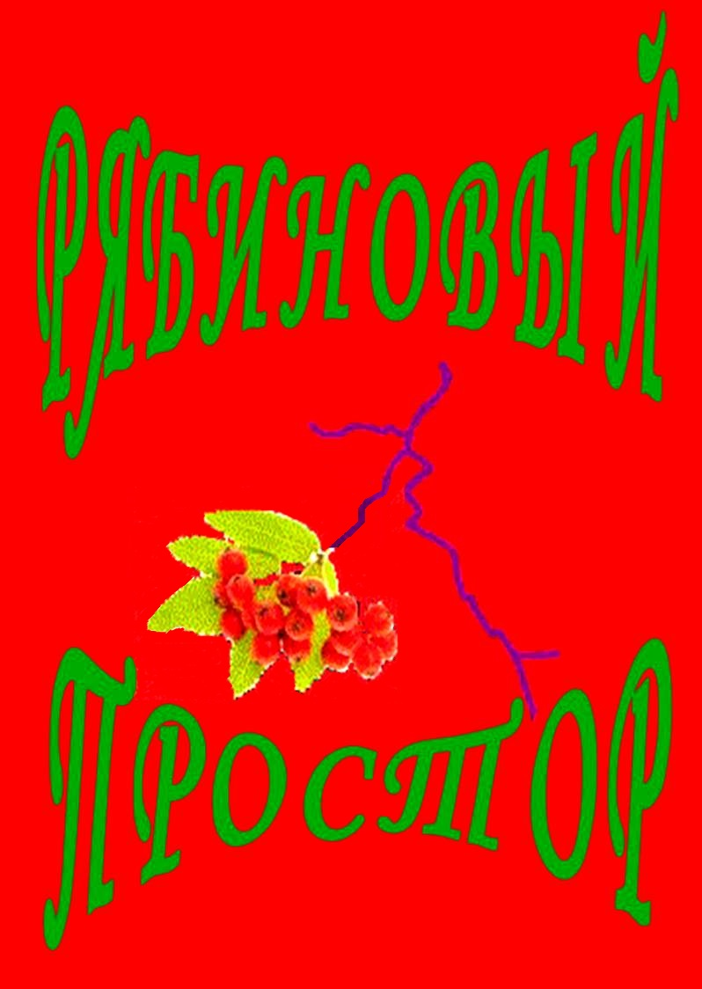



 | Эпохально Значимые Имена ЕвроАзиатской Цивилизации
1 . Князь Владимир |  | Крещение языческой цивилизации…
2 . Ярослав Мудрый |  | Принцип существования, как цивилизации…
3 . Александр Невский |  | Самосохранение, как цивилизации…
4 . Нил Сорский |  | Духовная значимость перед цивилизацией…
5 . Михаил Ломоносов |  | Научный подход в данной цивилизации…
6 . Серафим Соровский |  | Осмысление святости в данной цивилизации…
7 . Александр Первый |  | «Священный Союз», как идея, для всех цивилизаций…
8 . Александр Пушкин |  | Определение художественных задач в искусстве…
9 . Фёдор Достоевский |  | Проекция задач искусства среди всех цивилизаций…
10. Владимир Соловьёв |  | Философское осмысление собственной цивилизации…
11. Александр Блок |  | Художественная проекция орьентира вне теней…
12. Николай Бердяев |  | Философское осмысление революции в цивилизации…

